Artenreichtum im Oberrheintal
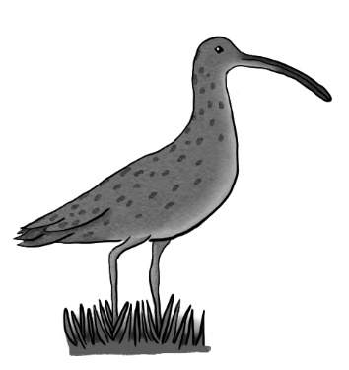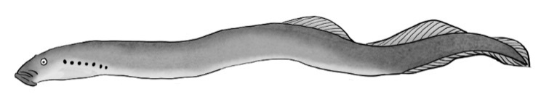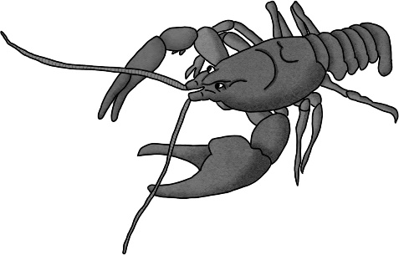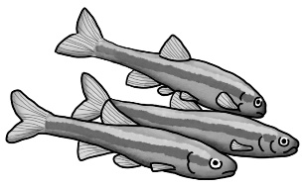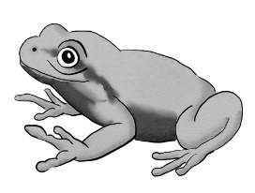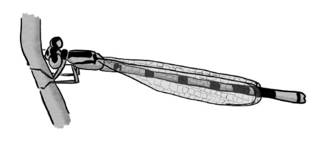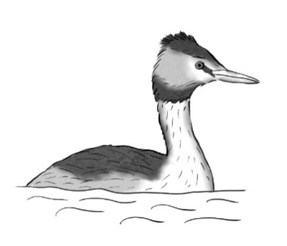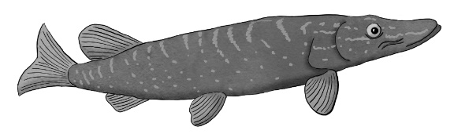
Der Steinkrebs ist die kleinste europäische Flusskrebsart. Er ist ein seltenes Tier, das nur in kristallklaren sauberen Bächen lebt, da er sehr empfindlich auf Schadstoffe in der Luft reagiert.
Der Haubentaucher ist ein guter Fischjäger. Er kann bei einem Tauchgang bis zu 3 kleine Fische unter Wasser verschlingen. Nach spätestens einer Stunde muss er auftauchen, um Luft zu holen. Er bevorzugt stehende und langsam fließende Gewässer.
Der Hecht hält sich gerne in Ufernähe von Fließgewässern, Seen und größeren Teichen auf. Er frisst Fische aller Art, auch Frösche, Vögel oder kleine Säugetiere. Der Hecht hat den Ruf, ein sehr liebevoller Raubfisch zu sein.
Elritzen sind Kleinfische und werden sechs bis acht Zentimeter lang. Die Schwarmfische benötigen sauberes, klares und sauerstoffreiches Wasser. Sie sind durch die Gewässerverunreinigung nicht gefährdet.
Der Laubfrosch ist eine der bekanntesten Reptilien-Arten. Er ist drei bis fünf Zentimeter groß und blattgrün gefärbt.
Einer seiner Feinde ist die Ringelnatter, welche sehr gut schwimmen kann.
Die Becherjungfer ist eine Libellenart. Das Männchen legt die Eier bis zu zwei Meter tief unter Wasser ab. Es kann hierfür bis zu 90 Minuten unter Wasser bleiben.
Der große Brachvogel lebt auf trockenen Wiesen und Mooren. Mit seinem langen Schnabel kann er im Boden nach Insekten, Würmern und Schnecken suchen. Er ist vom Aussterben bedroht.
Das Bachneunauge lebt in kleinen Bächen und Flüssen. Nach der Paarung sterben die erwachsenen Tiere. Das Bachneunauge zählt zu den bedrohten Tierarten, da seine Lebensräume zunehmend erweitert werden.
In den Texten verstecken sich Fehler. Verbessere.

© SWR; Illustrationen: Gabi van der Straeten

Folgende Wörter können dir bei der Korrektur der Texte helfen:
aggressiver, stark, Minute, im Wasser, Amphibien, Weibchen, zerstört, feuchten

